Об утверждении регламентов государственных услуг
Утративший силу
Постановление акимата Костанайской области от 9 июня 2014 года № 268. Зарегистрировано Департаментом юстиции Костанайской области 17 июля 2014 года № 4939. Утратило силу постановлением акимата Костанайской области от 16 ноября 2015 года № 482
Сноска. Утратило силу постановлением акимата Костанайской области от 16.11.2015 № 482 (вводится в действие со дня его подписания).
В соответствии со статьей 16 Закона Республики Казахстан от 15 апреля 2013 года "О государственных услугах" акимат Костанайской области ПОСТАНОВЛЯЕТ:
1. Утвердить прилагаемые регламенты государственных услуг:
1) "Регистрация и учет граждан, пострадавших вследствие ядерных испытаний на Семипалатинском испытательном ядерном полигоне, выплата единовременной государственной денежной компенсации, выдача удостоверений";
2) "Выдача, переоформление и продление разрешения иностранному работнику на трудоустройство и работодателям на привлечение иностранной рабочей силы для осуществления трудовой деятельности на территории соответствующей административно-территориальной единицы".
2. Настоящее постановление вводится в действие по истечении десяти календарных дней после дня его первого официального опубликования.
Аким области Н. Садуакасов
СОГЛАСОВАНО:
Руководитель ГУ
"Управление координации
занятости и социальных
программ акимата
Костанайской области"
__________ Е. Жаулыбаев
Утвержден
постановлением акимата
от 9 июня 2014 года № 268
Регламент государственной услуги
"Регистрация и учет граждан, пострадавших
вследствие ядерных испытаний на
Семипалатинском испытательном ядерном
полигоне, выплата единовременной
государственной денежной компенсации,
выдача удостоверений"
1. Общие положения
1. Государственная услуга "Регистрация и учет граждан, пострадавших вследствие ядерных испытаний на Семипалатинском испытательном ядерном полигоне, выплата единовременной государственной денежной компенсации, выдача удостоверений" (далее – государственная услуга) оказывается местными исполнительными органами районов и городов областного значения (отделы занятости и социальных программ районов, городов областного значения) (далее - услугодатель).
Прием заявлений и выдача результатов оказания государственной услуги осуществляются через:
1) услугодателя;
2) филиал Республиканского государственного предприятия "Центр обслуживания населения" по Костанайской области и его отделы городов и районов (далее – ЦОН).
2. Форма оказываемой государственной услуги – бумажная.
3. Результатом оказания государственной услуги является:
1) услугодателем и ЦОНом:
решение о признании граждан Республики Казахстан пострадавшими вследствие ядерных испытаний на Семипалатинском испытательном ядерном полигоне;
выдача удостоверения или его дубликата;
2) в филиале Республиканского государственного казенного предприятия "Государственный центр по выплате пенсий" (далее – ГЦВП):
выплата компенсации путем перечисления на лицевые счета услугополучателей;
выплата компенсации путем перечисления на контрольные счета наличности временного размещения денег физических и юридических лиц услугополучателей, отбывающим наказание в местах лишения свободы.
2. Описание порядка действий
структурных подразделений (работников)
услугодателя в процессе оказания
государственной услуги
4. Основанием для начала процедуры (действия) по оказанию государственной услуги является подача услугополучателем заявления (ий), по формам согласно приложению (ям) 1 и (или) 2 к Стандарту государственной услуги "Регистрация и учет граждан, пострадавших вследствие ядерных испытаний на Семипалатинском испытательном ядерном полигоне, выплата единовременной государственной денежной компенсации, выдача удостоверений", утвержденному постановлением Правительства Республики Казахстан от 11 марта 2014 года № 217 "Об утверждении стандартов государственных услуг в сфере социальной защиты населения" (далее – Стандарт), с приложением документов, указанных в пункте 9 Стандарта (далее – документы).
5. Содержание каждой процедуры (действия), входящей в состав процесса оказания государственной услуги, длительность его выполнения:
1) сотрудник услугодателя принимает документы, осуществляет их регистрацию, выдает талон с указанием даты регистрации и получения услугополучателем государственной услуги, фамилии и инициалов ответственного лица, принявшего документы, получает письменное согласие услугополучателя на использование сведений, составляющих охраняемую законом тайну, содержащихся в информационных системах, при оказании государственных услуг, если иное не предусмотрено законами Республики Казахстан, 30 минут.
Передает документы руководителю услугодателя для ознакомления и наложения соответствующей визы, 2 часа.
Результат процедуры - талон заявления с указанием даты регистрации и даты получения государственной услуги, фамилии и инициалов лица, принявшего документы;
2) руководитель услугодателя ознакамливается с документами, налагает соответствующую визу, 2 часа.
Результат процедуры – виза руководителя услугодателя;
3) ответственный исполнитель услугодателя рассматривает представленные документы, подготавливает проект результата оказания государственной услуги:
при регистрации или отказе в регистрации гражданам пострадавшими вследствие ядерных испытаний на Семипалатинском испытательном ядерном полигоне, 18 рабочих дней;
при выдаче дубликата удостоверения, в течение 3 рабочих дней;
при выдача удостоверения впервые обратившимся услугополучателям – в течение 3 рабочих дней после принятия решения о регистрации граждан пострадавшими вследствие ядерных испытаний на Семипалатинском испытательном ядерном полигоне.
Результат процедуры – проект результата оказания государственной услуги;
4) руководитель услугодателя принимает решение и подписывает проект результата оказания государственной услуги, в течение 1 рабочего дня.
Результат процедуры – подписанный результат оказания государственной услуги;
5) ответственный исполнитель услугодателя выдает результат оказания государственной услуги, 30 минут;
Результат процедуры – выданный результат оказания государственной услуги.
3. Описание порядка взаимодействия
структурных подразделении (работников)
услугодателя в процессе оказания
государственной услуги
6. Перечень структурных подразделений (работников) услугодателя, которые участвуют в процессе оказания государственной услуги:
1) сотрудник услугодателя;
2) руководитель услугодателя;
3) ответственный исполнитель услугодателя.
7. Описание последовательности процедур (действий) между структурными подразделениями (работниками), длительность каждой процедуры (действия):
1) сотрудником услугодателя осуществляется прием и регистрация документов, 30 минут.
Осуществляется передача документов руководителю услугодателя для определения ответственного исполнителя, 2 часа;
2) руководителем услугодателя определяется ответственный исполнитель, документы передаются ответственному исполнителю, 2 часа;
3) ответственным исполнителем услугодателя рассматриваются представленные документы, подготавливается проект результата оказания государственной услуги:
при регистрации или отказе в регистрации гражданам пострадавшими вследствие ядерных испытаний на Семипалатинском испытательном ядерном полигоне, 18 рабочих дней;
при выдаче дубликата удостоверения, в течение 3 рабочих дней;
при выдача удостоверения впервые обратившимся услугополучателям – в течение 3 рабочих дней после принятия решения о регистрации граждан пострадавшими вследствие ядерных испытаний на Семипалатинском испытательном ядерном полигоне.
4) руководителем услугодателя принимается решение и подписывается проект результата оказания государственной услуги, в течение 1 рабочего дня.
5) ответственным исполнителем услугодателя выдается результат оказания государственной услуги, 30 минут.
Блок-схема последовательности процедур (действий) между структурными подразделениями (работниками) с указанием длительности каждой процедуры (действия), указана в приложении 1 к настоящему Регламенту.
4. Описание порядка взаимодействия
с центром обслуживания населения и (или)
иными услугодателями, а также порядка
использования информационных систем
в процессе оказания государственной услуги
8. Описание порядка обращения в ЦОН, длительность обработки запроса услугодателя:
1) услугополучатель для получения государственной услуги обращается в ЦОН;
2) работник ЦОНа проверяет правильность заполнения заявлений и полноту пакета представленных документов, 5 минут;
В случае предоставления услугополучателем неполного пакета документов, работником ЦОНа выдается расписка об отказе в приеме документов.
3) работник ЦОНа регистрирует заявление в информационной системе "Интегрированная информационная система для Центров обслуживания населения" и выдает услугополучателю расписку, в которой указывается перечень принятых документов, фамилия, имя и отчество (при наличии) работника ЦОНа, принявшего заявление, дата и время подачи заявления, 5 минут;
4) работник ЦОНа получает письменное согласие услугополучателя на использование сведений, составляющих охраняемую законом тайну, содержащихся в информационных системах, если иное не предусмотрено законами Республики Казахстан, 5 минут;
5) работник ЦОНа подготавливает документы и направляет их услугодателю через курьерскую или иную уполномоченную на это связь, 1 рабочий день;
6) услугодатель рассматривает документы и направляет результат оказания государственной услуги:
при регистрации или отказе в регистрации гражданам пострадавшими вследствие ядерных испытаний на Семипалатинском испытательном ядерном полигоне, 17 рабочих дней;
при выдаче дубликата удостоверения, в течение 2 рабочих дней;
при выдача удостоверения впервые обратившимся услугополучателям – в течение 2 рабочих дней после принятия решения о регистрации граждан пострадавшими вследствие ядерных испытаний на Семипалатинском испытательном ядерном полигоне;
7) работник ЦОНа в срок, указанный в расписке о приеме соответствующих документов, выдает результат оказания государственной услуги услугополучателю, 15 минут.
Диаграмма функционального взаимодействия информационных систем указана в приложении 2 к настоящему Регламенту.
Справочник бизнес-процессов оказания государственной услуги указан в приложении 3 к настоящему Регламенту.
Приложение 1
к регламенту государственной
услуги "Регистрация и учет
граждан, пострадавших вследствие
ядерных испытаний на Семипалатинском
испытательном ядерном полигоне,
выплата единовременной государственной
денежной компенсации, выдача удостоверений"
Блок-схема последовательности
процедур (действий) между структурными
подразделениями (работниками) с указанием
длительности каждой процедуры (действия)
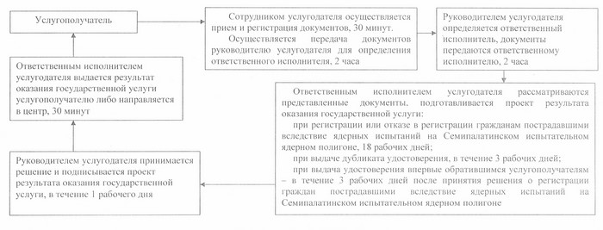
Приложение 2
к регламенту государственной
услуги "Регистрация и учет
граждан, пострадавших вследствие
ядерных испытаний на Семипалатинском
испытательном ядерном полигоне,
выплата единовременной государственной
денежной компенсации, выдача удостоверений"
Диаграмма функционального взаимодействия
информационных систем
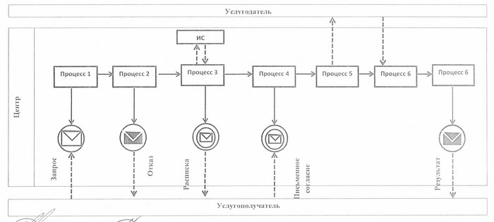
Условные обозначения и сокращения:
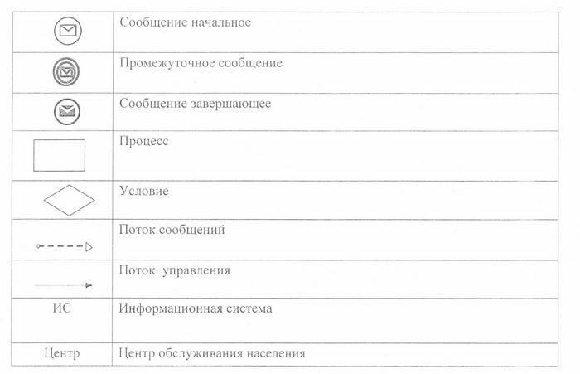
Приложение 3
к регламенту государственной
услуги "Регистрация и учет
граждан, пострадавших вследствие
ядерных испытаний на Семипалатинском
испытательном ядерном полигоне,
выплата единовременной государственной
денежной компенсации, выдача удостоверений"
Справочник бизнес-процессов оказания
государственной услуги "Регистрация
и учет граждан, пострадавших вследствие
ядерных испытаний на Семипалатинском
испытательном ядерном полигоне, выплата
единовременной государственной денежной
компенсации, выдача удостоверений"
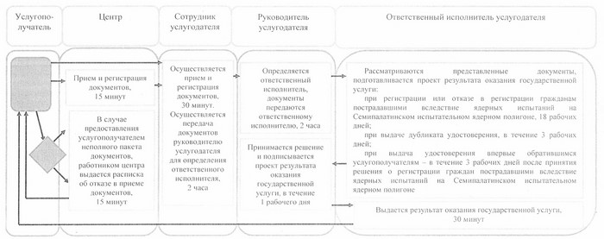
Утвержден
постановлением акимата
от 9 июня 2014 года № 268
Регламент государственной услуги
"Выдача, переоформление и продление
разрешения иностранному работнику на
трудоустройство и работодателям на
привлечение иностранной рабочей силы для
осуществления трудовой деятельности на
территории соответсвующей
административно-территориальной единицы"
1. Общие положения
1. Государственная услуга "Выдача, переоформление и продление разрешения иностранному работнику на трудоустройство и работодателям на привлечение иностранной рабочей силы для осуществления трудовой деятельности на территории соответсвующей административно-территориальной единицы" (далее – государственная услуга) оказывается местными исполнительными органами области (государственное учреждение "Управление координации занятости и социальных программ акимата Костанайской области") (далее - услугодатель).
Прием заявлений и выдача результатов оказания государственной услуги осуществляются через:
1) услугодателя;
2) веб-портал "электронного правительства" www.egov.kz (далее – портал).
2. Форма оказываемой государственной услуги – электронная (частично автоматизированная) и (или) бумажная.
3. Результат оказания государственной услуги:
выдача, переоформление и продление разрешения услугополучателю (работодателю) на привлечение иностранной рабочей силы;
выдача, переоформление и продление разрешения услугополучателю (иностранному работнику) на трудоустройство.
Форма предоставления результата оказания государственной услуги: электронная и (или) бумажная.
2. Описание порядка действий
структурных подразделений (работников)
услугодателя в процессе оказания
государственной услуги
4. Основанием для начала процедуры (действия) по оказанию государственной услуги является подача услугополучателем заявление по форме согласно приложениям 1 или 5 к Стандарту государственной услуги "Выдача, переоформление и продление разрешения иностранному работнику на трудоустройство и работодателям на привлечение иностранной рабочей силы для осуществления трудовой деятельности на территории соответсвующей административно-территориальной единицы", утвержденному постановлением Правительства Республики Казахстан от 11 марта 2014 года № 217 "Об утверждении стандартов государственных услуг в сфере социальной защиты населения" (далее – Стандарт) с приложением документов, указанных в пункте 9 Стандарта (далее – документы) либо запрос в форме электронного документа, удостоверенный электронной цифровой подписью (далее – ЭЦП) услугополучателя.
5. Содержание каждой процедуры (действия), входящей в состав процесса оказания государственной услуги, длительность его выполнения при выдаче разрешения на привлечение иностранной рабочей силы:
1) сотрудник услугодателя принимает документы, осуществляет их регистрацию, выдает отрывной талон заявления с указанием даты регистрации и даты получения государственной услуги, фамилии и инициалов лица, принявшего документы, получает письменное согласие услугополучателя на использование сведений, составляющих охраняемую законом тайну, содержащихся в информационных системах, при оказании государственных услуг, если иное не предусмотрено законами Республики Казахстан, 20 минут.
Передает документы руководителю услугодателя для определения ответственного исполнителя и наложения соответствующей визы, в течение 2 часов.
Результат процедуры – отрывной талон заявления с указанием даты регистрации и даты получения государственной услуги, фамилия и инициалов лица, принявшего документы;
2) руководитель услугодателя определяет ответственного исполнителя, налагает соответствующую визу, в течение 1 рабочего дня.
Результат процедуры – виза руководителя услугодателя;
3) ответственный исполнитель услугодателя рассматривает представленные документы, подготавливает проект результата оказания государственной услуги, в течение 12 рабочих дней.
Результат процедуры - проект результата оказания государственной услуги;
4) руководитель услугодателя принимает решение и подписывает проект результата оказания государственной услуги, в течение 1 рабочего дня.
Результат процедуры – подписанный результат оказания государственной услуги;
5) ответственный исполнитель услугодателя уведомляет услугополучателя о принятом решении, в течение 3 рабочих дней.
Результат процедуры – уведомление;
6) сотрудник услугодателя принимает копии документов, гарантирующих выезд иностранной рабочей силы из Республики Казахстан, по прекращению действия разрешения (копии договора между банком и работодателем и документа, подтверждающего внесение гарантийных взносов на банковский счет работодателя), в течение 20 рабочих дней.
Результат процедуры – прием документов;
7) ответственный исполнитель услугодателя выдает результат оказания государственной услуги, в течение 3 рабочих дней;
Результат процедуры – выданный результат оказания государственной услуги.
6. Содержание каждой процедуры (действия), входящей в состав процесса оказания государственной услуги, длительность его выполнения при переоформлении разрешения на привлечение иностранной рабочей силы:
1) сотрудник услугодателя принимает документы, представленные услугополучателем либо порталом, осуществляет их регистрацию, выдает отрывной талон заявления с указанием даты регистрации и даты получения государственной услуги, фамилии и инициалов лица, принявшего документы, получает письменное согласие услугополучателя на использование сведений, составляющих охраняемую законом тайну, содержащихся в информационных системах, при оказании государственных услуг, если иное не предусмотрено законами Республики Казахстан, 20 минут.
Передает документы руководителю услугодателя для определения ответственного исполнителя и наложения соответствующей визы, в течение 2 часов.
Результат процедуры – отрывной талон заявления с указанием даты регистрации и даты получения государственной услуги, фамилия и инициалов лица, принявшего документы;
2) руководитель услугодателя определяет ответственного исполнителя, налагает соответствующую визу, в течение 1 рабочего дня.
Результат процедуры – виза руководителя услугодателя;
3) ответственный исполнитель услугодателя рассматривает представленные документы, подготавливает проект результата оказания государственной услуги, в течение 2 рабочих дней.
Результат процедуры - проект результата оказания государственной услуги;
4) руководитель услугодателя принимает решение и подписывает проект результата оказания государственной услуги, в течение 1 рабочего дня.
Результат процедуры – подписанный результат оказания государственной услуги;
5) ответственный исполнитель услугодателя уведомляет услугополучателя о принятом решении, в течение 3 рабочих дней.
Результат процедуры – уведомление.
6) сотрудник услугодателя принимает копии документов, гарантирующих выезд иностранной рабочей силы из Республики Казахстан, по прекращению действия разрешения (копии договора между банком и работодателем и документа, подтверждающего внесение гарантийных взносов на банковский счет работодателя), в течение 20 рабочих дней.
Результат процедуры – прием документов;
7) ответственный исполнитель услугодателя выдает результат оказания государственной услуги, в течение 3 рабочих дней;
Результат процедуры – выданный результат оказания государственной услуги.
7. Содержание каждой процедуры (действия), входящей в состав процесса оказания государственной услуги, длительность его выполнения при продлении разрешения на привлечение иностранной рабочей силы:
1) сотрудник услугодателя принимает документы, представленные услугополучателем либо порталом, осуществляет их регистрацию, выдает отрывной талон заявления с указанием даты регистрации и даты получения государственной услуги, фамилии и инициалов лица, принявшего документы, получает письменное согласие услугополучателя на использование сведений, составляющих охраняемую законом тайну, содержащихся в информационных системах, при оказании государственных услуг, если иное не предусмотрено законами Республики Казахстан, 20 минут.
Передает документы руководителю услугодателя для определения ответственного исполнителя и наложения соответствующей визы, в течение 2 часов.
Результат процедуры – отрывной талон заявления с указанием даты регистрации и даты получения государственной услуги, фамилия и инициалов лица, принявшего документы;
2) руководитель услугодателя определяет ответственного исполнителя, налагает соответствующую визу, в течение 1 рабочего дня.
Результат процедуры – виза руководителя услугодателя;
3) ответственный исполнитель услугодателя рассматривает представленные документы, подготавливает проект результата оказания государственной услуги, в течение 2 рабочих дней.
Результат процедуры - проект результата оказания государственной услуги;
4) руководитель услугодателя принимает решение и подписывает проект результата оказания государственной услуги, в течение 1 рабочего дня.
Результат процедуры – подписанный результат оказания государственной услуги;
5) ответственный исполнитель услугодателя уведомляет услугополучателя о принятом решении, в течение 3 рабочих дней.
Результат процедуры – уведомление.
Выдача результата оказания государственной услуги осуществляется при обращении услугополучателя к услугодателю, 20 минут.
8. Содержание каждой процедуры (действия), входящей в состав процесса оказания государственной услуги, длительность его выполнения при выдаче и продлении разрешения на трудоустройство:
1) сотрудник услугодателя принимает документы, представленные услугополучателем либо порталом, осуществляет их регистрацию, выдает отрывной талон заявления с указанием даты регистрации и даты получения государственной услуги, фамилии и инициалов лица, принявшего документы, получает письменное согласие услугополучателя на использование сведений, составляющих охраняемую законом тайну, содержащихся в информационных системах, при оказании государственных услуг, если иное не предусмотрено законами Республики Казахстан, 20 минут.
Передает документы руководителю услугодателя для определения ответственного исполнителя и наложения соответствующей визы, в течение 2 часов.
Результат процедуры – отрывной талон заявления с указанием даты регистрации и даты получения государственной услуги, фамилии и инициалов лица, принявшего документы;
2) руководитель услугодателя определяет ответственного исполнителя, налагает соответствующую визу, в течение 1 рабочего дня.
Результат процедуры – виза руководителя услугодателя;
3) ответственный исполнитель услугодателя рассматривает представленные документы, подготавливает проект результата оказания государственной услуги, в течение 2 рабочих дней.
Результат процедуры - проект результата оказания государственной услуги;
4) руководитель услугодателя принимает решение и подписывает проект результата оказания государственной услуги, в течение 1 рабочего дня.
Результат процедуры – подписанный результат оказания государственной услуги;
5) ответственный исполнитель услугодателя уведомляет услугополучателя о принятом решении, в течение 3 рабочих дней.
Результат процедуры – уведомление;
6) сотрудник услугодателя принимает копии документов, гарантирующих выезд иностранной рабочей силы из Республики Казахстан, по прекращению действия разрешения (копии договора между банком и работодателем и документа, подтверждающего внесение гарантийных взносов на банковский счет работодателя), в течение 20 рабочих дней.
Результат процедуры – прием документов;
7) ответственный исполнитель услугодателя выдает результат оказания государственной услуги, в течение 3 рабочих дней;
Результат процедуры – выданный результат оказания государственной услуги.
9. Содержание каждой процедуры (действия), входящей в состав процесса оказания государственной услуги, длительность его выполнения при переоформлении разрешения на трудоустройство:
1) сотрудник услугодателя принимает документы, представленные услугополучателем либо порталом, осуществляет их регистрацию, выдает отрывной талон заявления с указанием даты регистрации и даты получения государственной услуги, фамилии и инициалов лица, принявшего документы, получает письменное согласие услугополучателя на использование сведений, составляющих охраняемую законом тайну, содержащихся в информационных системах, при оказании государственных услуг, если иное не предусмотрено законами Республики Казахстан, 20 минут.
Передает документы руководителю услугодателя для определения ответственного исполнителя и наложения соответствующей визы, в течение 2 часов.
Результат процедуры – отрывной талон заявления с указанием даты регистрации и даты получения государственной услуги, фамилия и инициалов лица, принявшего документы;
2) руководитель услугодателя определяет ответственного исполнителя, налагает соответствующую визу, в течение 2 часов.
Результат процедуры – виза руководителя услугодателя;
3) ответственный исполнитель услугодателя рассматривает представленные документы, подготавливает проект результата оказания государственной услуги, в течение 1 рабочего дня.
Результат процедуры - проект результата оказания государственной услуги;
4) руководитель услугодателя принимает решение и подписывает проект результата оказания государственной услуги, в течение 1 рабочего дня.
Результат процедуры – подписанный результат оказания государственной услуги;
5) ответственный исполнитель услугодателя выдает результат оказания государственной услуги, 20 минут;
Результат процедуры – выданный результат оказания государственной услуги.
3. Описание порядка взаимодействия
структурных подразделений (работников)
услугодателя в процессе оказания
государственной услуги
10. В процессе оказания государственной услуги участвуют:
1) сотрудник услугодателя;
2) руководитель услугодателя;
3) ответственный исполнитель услугодателя.
11. Описание последовательности процедур (действий) между структурными подразделениями (работниками), длительность каждой процедуры (действия) при выдаче разрешения на привлечение иностранной рабочей силы:
1) сотрудником услугодателя осуществляется прием и регистрация документов, 20 минут.
Осуществляется передача документов руководителю услугодателя для определения ответственного исполнителя, в течение 2 часов;
2) руководителем услугодателя определяется ответственный исполнитель, документы передаются ответственному исполнителю, в течение 1 рабочего дня;
3) ответственным исполнителем услугодателя рассматриваются представленные документы, подготавливается проект результата оказания государственной услуги, который направляется руководителю услугодателя для принятия решения, в течение 12 рабочих дней;
4) руководителем услугодателя принимается решение и подписывается проект результата оказания государственной услуги, который передается ответственному исполнителю услугодателя, в течение 1 рабочего дня;
5) ответственным исполнителем услугодателя уведомляется услугополучатель о принятом решении, в течение 3 рабочих дней;
6) сотрудником услугодателя принимаются копии документов, гарантирующих выезд иностранной рабочей силы из Республики Казахстан, по прекращению действия разрешения (копии договора между банком и работодателем и документа, подтверждающего внесение гарантийных взносов на банковский счет работодателя), в течение 20 рабочих дней.
7) ответственным исполнителем услугодателя выдается результат оказания государственной услуги, в течение 3 рабочих дней.
Блок-схема последовательности процедур (действий) между структурными подразделениями (работниками) с указанием длительности каждой процедуры (действия), указана в приложении 1 к настоящему Регламенту (диаграмма № 1).
12. Описание последовательности процедур (действий) между структурными подразделениями (работниками), длительность каждой процедуры (действия) при переоформлении разрешения на привлечение иностранной рабочей силы:
1) сотрудником услугодателя осуществляется прием и регистрация документов, 20 минут.
Осуществляется передача документов руководителю услугодателя для определения ответственного исполнителя, в течение 2 часов;
2) руководителем услугодателя определяется ответственный исполнитель, документы передаются ответственному исполнителю, в течение 1 рабочего дня;
3) ответственным исполнителем услугодателя рассматриваются представленные документы, подготавливается проект результата оказания государственной услуги, в течение 2 рабочих дней;
4) руководителем услугодателя принимается решение и подписывается проект результата оказания государственной услуги, который передается ответственному исполнителю услугодателя, в течение 1 рабочего дня;
5) ответственным исполнителем услугодателя уведомляется услугополучатель о принятом решении, в течение 3 рабочих дней;
6) сотрудник услугодателя принимаются копии документов, гарантирующих выезд иностранной рабочей силы из Республики Казахстан, по прекращению действия разрешения (копии договора между банком и работодателем и документа, подтверждающего внесение гарантийных взносов на банковский счет работодателя), в течение 20 рабочих дней;
7) ответственным исполнителем услугодателя выдается результат оказания государственной услуги, в течение 3 рабочих дней.
Блок-схема последовательности процедур (действий) между структурными подразделениями (работниками) с указанием длительности каждой процедуры (действия), указана в приложении 1 к настоящему Регламенту (диаграмма № 2).
13. Описание последовательности процедур (действий) между структурными подразделениями (работниками), длительность каждой процедуры (действия) при продлении разрешения на привлечение иностранной рабочей силы:
1) сотрудником услугодателя осуществляется прием и регистрация документов, 20 минут.
Осуществляется передача документов руководителю услугодателя для определения ответственного исполнителя, в течение 2 часов;
2) руководителем услугодателя определяется ответственный исполнитель, документы передаются ответственному исполнителю, в течение 1 рабочего дня;
3) ответственным исполнителем услугодателя рассматриваются представленные документы, подготавливается проект результата оказания государственной услуги, в течение 2 рабочих дней;
4) руководителем услугодателя принимается решение и подписывается проект результата оказания государственной услуги, который передается ответственному исполнителю услугодателя, в течение 1 рабочего дня;
5) ответственным исполнителем услугодателя уведомляется услугополучатель о принятом решении, в течение 3 рабочих дней.
Выдается результат оказания государственной услуги при обращении услугополучателя к услугодателю, 20 минут.
Блок-схема последовательности процедур (действий) между структурными подразделениями (работниками) с указанием длительности каждой процедуры (действия), указана в приложении 1 к настоящему Регламенту (диаграмма № 3).
14. Описание последовательности процедур (действий) между структурными подразделениями (работниками), длительность каждой процедуры (действия) при выдаче и продлении разрешения на трудоустройство:
1) сотрудником услугодателя осуществляется прием и регистрация документов, 20 минут.
Осуществляется передача документов руководителю услугодателя для определения ответственного исполнителя, в течение 2 часов;
2) руководителем услугодателя определяется ответственный исполнитель, документы передаются ответственному исполнителю, в течение 1 рабочего дня;
3) ответственным исполнителем услугодателя рассматриваются представленные документы, подготавливается проект результата оказания государственной услуги, в течение 2 рабочих дней;
4) руководителем услугодателя принимается решение и подписывается проект результата оказания государственной услуги, который передается ответственному исполнителю услугодателя, в течение 1 рабочего дня;
5) ответственным исполнителем услугодателя уведомляется услугополучатель о принятом решении, в течение 3 рабочих дней;
6) сотрудником услугодателя принимаются копии документов, гарантирующих выезд иностранной рабочей силы из Республики Казахстан, по прекращению действия разрешения (копии договора между банком и работодателем и документа, подтверждающего внесение гарантийных взносов на банковский счет работодателя), в течение 20 рабочих дней;
7) ответственным исполнителем услугодателя выдается результат оказания государственной услуги, в течение 3 рабочих дней.
Блок-схема последовательности процедур (действий) между структурными подразделениями (работниками) с указанием длительности каждой процедуры (действия), указана в приложении 1 к настоящему Регламенту (диаграмма № 4).
15. Описание последовательности процедур (действий) между структурными подразделениями (работниками), длительность каждой процедуры (действия) при переоформлении разрешения на трудоустройство:
1) сотрудником услугодателя осуществляется прием и регистрация документов, 20 минут.
Осуществляется передача документов руководителю услугодателя для определения ответственного исполнителя, в течение 2 часов;
2) руководителем услугодателя определяется ответственный исполнитель, документы передаются ответственному исполнителю, в течение 2 часов;
3) ответственным исполнителем услугодателя рассматриваются представленные документы, подготавливается проект результата оказания государственной услуги, в течение 1 рабочего дня;
4) руководителем услугодателя принимается решение и подписывается проект результата оказания государственной услуги, который передается ответственному исполнителю услугодателя, в течение 1 рабочего дня;
5) ответственным исполнителем услугодателя выдается результат оказания государственной услуги, 20 минут.
Блок-схема последовательности процедур (действий) между структурными подразделениями (работниками) с указанием длительности каждой процедуры (действия), указана в приложении 1 к настоящему Регламенту (диаграмма № 5).
4. Описание порядка взаимодействия
с центром обслуживания населения и (или)
иными услугодателями, а также порядка
использования информационных систем в
процессе оказания государственной услуги
16. Описание порядка обращения и последовательности процедур (действий) услугополучателя и услугодателя при оказании государственной услуги через портал:
1) услугополучатель осуществляет регистрацию, авторизацию на портале посредством индивидуального идентификационного номера, ЭЦП;
2) выбор услугополучателем электронной государственной услуги, заполнение полей электронного запроса и прикрепление документов;
3) удостоверение электронного запроса для оказания электронной государственной услуги посредством ЭЦП услугополучателя;
4) обработка (проверка, регистрация) электронного запроса услугодателем;
5) получение услугополучателем уведомления о статусе электронного запроса и сроке оказания государственной услуги через портал в "личном кабинете" услугополучателя;
6) направление услугодателем в "личный кабинет" услугополучателя результата оказания государственной услуги в форме электронного документа, подписанного ЭЦП;
7) получение услугополучателем результата государственной услуги через портал в "личном кабинете" услугополучателя;
Диаграмма функционального взаимодействия информационных систем указана в приложении 2 к настоящему Регламенту.
Справочник бизнес-процессов оказания государственной услуги указан в приложении 3 к настоящему Регламенту.
Приложение 1
к регламенту государственной
услуги "Выдача, переоформление
и продление разрешения иностранному
работнику на трудоустройство и
работодателям на привлечение
иностранной рабочей силы для
осуществления трудовой деятельности
на территории соответсвующей
административно-территориальной
единицы"
Блок-схема последовательности
процедур (действий) между структурными
подразделениями (работниками) с
указанием длительности каждой процедуры
(действия) (Диаграмма № 1)
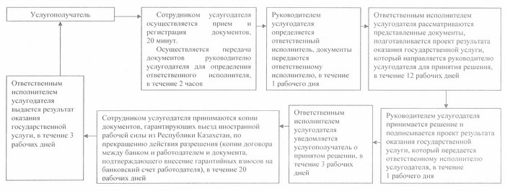
Блок-схема последовательности
процедур (действий) между структурными
подразделениями (работниками) с указанием
длительности каждой процедуры
(действия) (Диаграмма № 2)
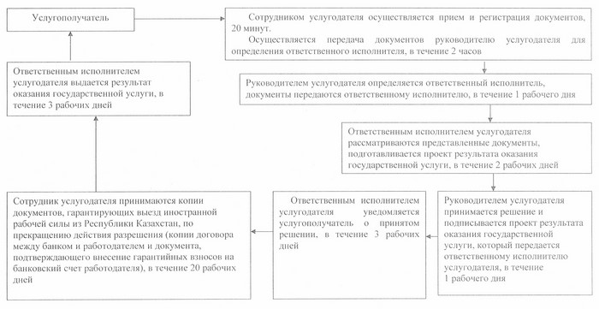
Блок-схема последовательности
процедур (действий) между структурными
подразделениями (работниками) с
указанием длительности каждой процедуры
(действия) (Диаграмма № 3)
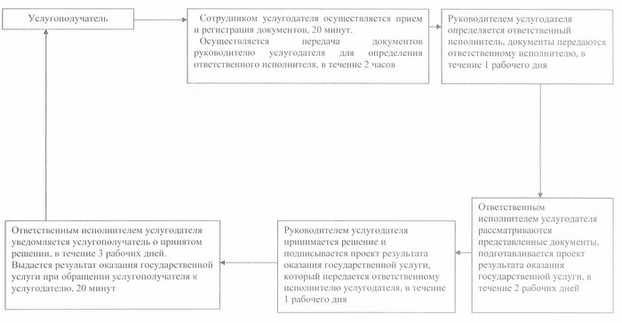
Блок-схема последовательности
процедур (действий) между структурными
подразделениями (работниками) с
указанием длительности каждой процедуры
(действия) (Диаграмма № 4)
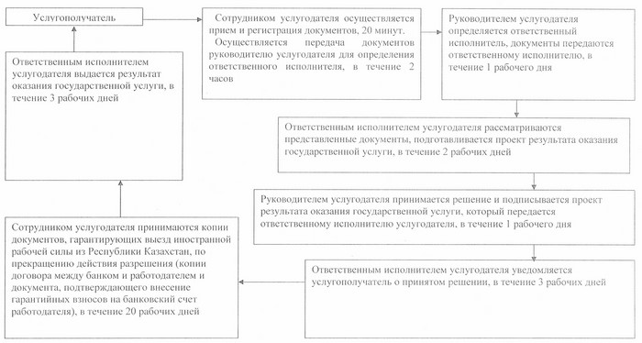
Блок-схема последовательности
процедур (действий) между структурными
подразделениями (работниками) с
указанием длительности каждой процедуры
(действия) (Диаграмма № 5)
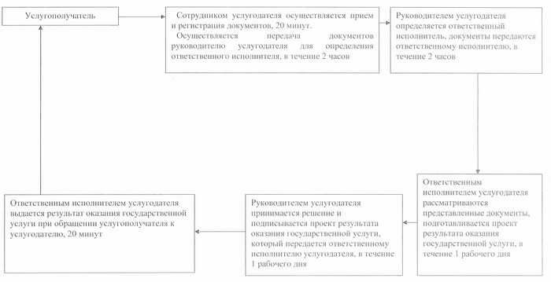
Приложение 2
к регламенту государственной
услуги "Выдача, переоформление
и продление разрешения иностранному
работнику на трудоустройство и
работодателям на привлечение
иностранной рабочей силы для
осуществления трудовой деятельности
на территории соответсвующей
административно-территориальной
единицы"
Диаграмма функционального
взаимодействия информационных систем
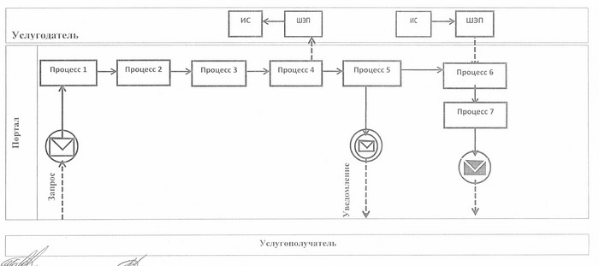
Условные обозначения
и сокращения:
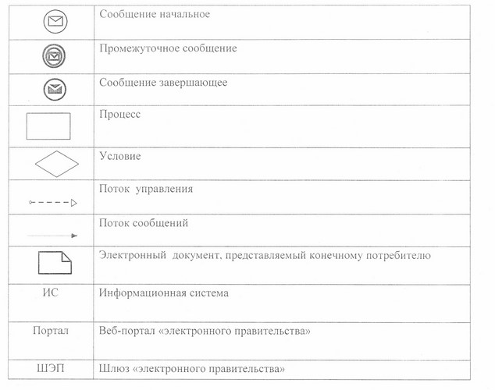
Приложение 3
к регламенту государственной
услуги "Выдача, переоформление
и продление разрешения иностранному
работнику на трудоустройство и
работодателям на привлечение
иностранной рабочей силы для
осуществления трудовой деятельности
на территории соответсвующей
административно-территориальной
единицы"
Справочник бизнес-процессов оказания
государственной услуги "Выдача, переоформление
и продление разрешения иностранному работнику
на трудоустройство и работодателям на привлечение
иностранной рабочей силы для осуществления
трудовой деятельности на территории
соответсвующей административно-территориальной
единицы" при выдаче разрешения на
привлечение иностранной рабочей силы
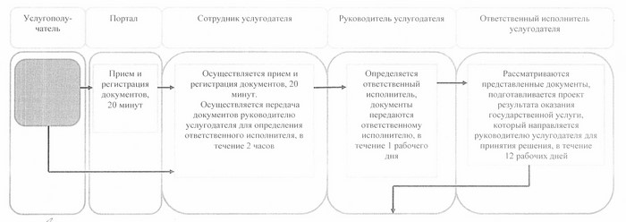
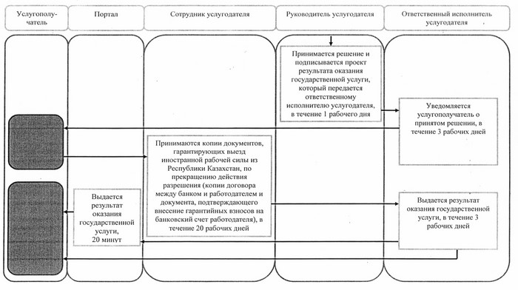
Справочник бизнес-процессов
оказания государственной услуги
"Выдача, переоформление и продление
разрешения иностранному работнику
на трудоустройство и работодателям
на привлечение иностранной рабочей
силы для осуществления трудовой
деятельности на территории соответсвующей
административно-территориальной единицы"
при переоформлении разрешения на
привлечение иностранной рабочей силы
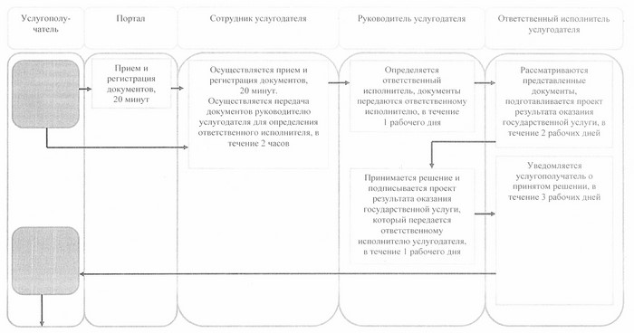
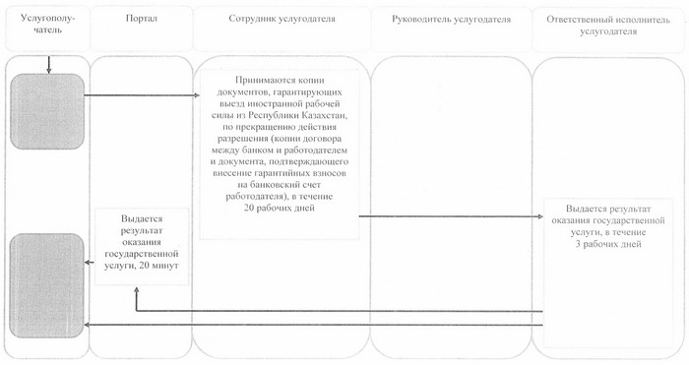
Справочник бизнес-процессов оказания
государственной услуги "Выдача,
переоформление и продление разрешения
иностранному работнику на трудоустройство
и работодателям на привлечение иностранной
рабочей силы для осуществления трудовой
деятельности на территории соответсвующей
административно-территориальной единицы"
при продлении разрешения на привлечение
иностранной рабочей силы
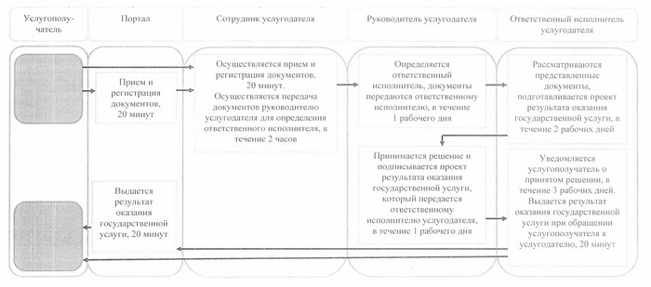
Справочник бизнес-процессов оказания
государственной услуги "Выдача, переоформление
и продление разрешения иностранному
работнику на трудоустройство и работодателям
на привлечение иностранной рабочей силы для
осуществления трудовой деятельности на
территории соответсвующей
административно-территориальной единицы"
при выдаче и продлении разрешения
на трудоустройство
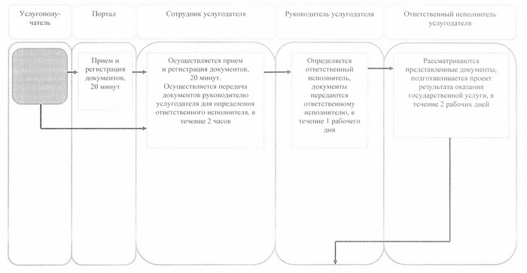
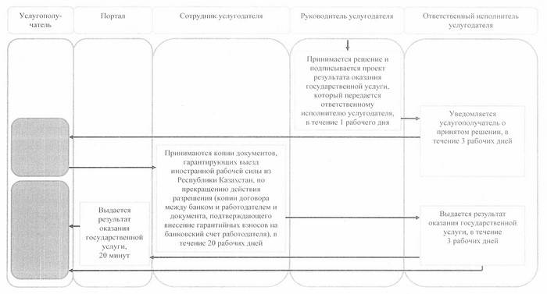
Справочник бизнес-процессов оказания
государственной услуги "Выдача,
переоформление и продление разрешения
иностранному работнику на трудоустройство
и работодателям на привлечение иностранной
рабочей силы для осуществления трудовой
деятельности на территории соответсвующей
административно-территориальной единицы"
при переоформлении разрешения
на трудоустройство
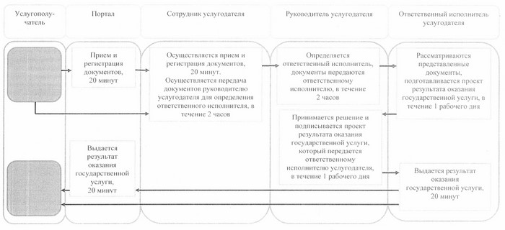

© 2012. РГП на ПХВ «Институт законодательства и правовой информации Республики Казахстан» Министерства юстиции Республики Казахстан

